

**Crystalino vietnes veikalu dokumentācija**

Kvalifikācijas eksāmena praktiskās daļas dokumentācija

Profesionālā kvalifikācija Programēšanas tehniķis

Grupas nosaukums 4PT

Projekta izstrādātājs Ruslans Popovs

/vārds, uzvārds, paraksts/

Eksāmena datums 2024. gada 21. jūnijā

# **Saturs**

**Saturs** 1

Ievads 2

**Uzdevuma uzstādīšana** 3

**1.** **Prasību specifikācija programmatūras aprīkojumam** 4

**2.** **2.1. Produkta perspektīva** 4

**2.2. Funkcionālās sistēmas prasības** Kā sistēmai jādarbojas un kādas funkcijas tai jānodrošina, lai nodrošinātu lietotājiem labāku iepirkšanās pieredzi. Dažas no funkcionālajām prasībām var ietvert 5

**2.2.5. Pasūtījumu pārvaldība** 7

**2.2.6. Integrācija ar sociālajiem tīkliem** 8

**2.2.7. Autorizācija portālā** 9

**3. Izstrādes rīku izvēles apraksts** 10

**6. Testēšanas dokumentācija** 16

6.3. Testēšanas žurnāls 19

**7. Noslēgums** 22

**8. Izmantoto saīsinājumu un terminu skaidrojums** 23

**9. Literatūras un informācijas avotu saraksts** 24

**Pielikums** 25

### Invades

Šajā dokumentā ir sniegta detalizēta informācija par programmatūru, kas nepieciešama kosmētikas interneta veikala darbības nodrošināšanai. Dokumentā ir aprakstītas prasības programmatūrai, sistēmas funkcionālās un nefunkcionālās prasības, kā arī gala lietotāja apraksts. Šī dokumenta mērķis ir sniegt pilnīgu un precīzu informāciju par programmatūras prasībām, kas nepieciešamas kosmētikas interneta veikala darbībai, kā arī aprakstīt funkcijas, kas vajadzīgas lietotāju ērtībai. Dokuments ir izstrādāts izmantošanai dažādiem projekta dalībniekiem: izstrādātājiem, testētājiem, dizaineriem, analītiķiem, kā arī gala lietotājiem, kuri izmantos vietni kosmētikas iegādei. Šī projekta mērķis ir izveidot ērtu un intuitīvu kosmētikas interneta veikalu, kas nodrošinās augstu klientu apkalpošanas līmeni un ērtu darbu personālam. Šajā dokumentā ir sniegta detalizēta informācija par to, kā sasniegt šo mērķi, kā arī par funkcijām un to īpašībām, kas nepieciešamas veikala efektīvai darbībai. Kosmētikas interneta veikala dokumentācija ir svarīga projekta daļa, jo tā ļauj visiem projekta dalībniekiem saprast sistēmas prasības un strādāt vienotā formātā.

1. **Uzdevuma uzstādīšana**

Uzdevuma izpildei ir nepieciešamas noteiktas prasmes.

Veicot uzdevumu, nepieciešams izveidot interfeisu, kas nodrošinās ērtu navigāciju un ļaus klientiem viegli atrast nepieciešamās preces un saņemt informāciju par kosmētiskajām procedūrām. Svarīgs izstrādes aspekts ir lietotāju pieredzes uzlabošana, lai vietne būtu intuitīva un pievilcīga potenciālajiem klientiem. Tika ņemtas vērā tīmekļa vietņu funkcionālās iespējas, lai izveidotu efektīvu platformu kosmētikas pārdošanai un informēšanai. Izstrādes laikā tiks strādāts pie unikāla dizaina, kas apvieno estētiku un praktiskumu. Turklāt tiek plānota vietnes optimizācija meklētājprogrammām, lai nodrošinātu tās augstu redzamību un potenciālo klientu piesaisti. Kopumā, veicot uzdevumu, tiks izstrādāta kvalitatīva tīmekļa vietne, kas piedāvā ērtu un pievilcīgu platformu kosmētikas iegādei un iepazīšanai ar kosmētiskajām procedūrām. Vietne veiksmīgi apvienos funkcionalitāti, estētiku un lietošanas ērtumu, padarot to par vērtīgu rīku kosmētikas biznesa attīstībai.

# **Prasību specifikācija programmatūras aprīkojumam**

# **2.1. Produkta perspektīva**

**Produkta mērķi:** Tiek veidots kosmētikas tiešsaistes veikals, lai pārdotu kosmētikas preces internetā, nodrošinot lietotājiem piekļuvi plašam preču klāstam un ērtu iepirkšanos bez nepieciešamības fiziski apmeklēt veikalu.

**Produkta auditorija:** Kosmētikas tiešsaistes veikals ir orientēts uz plašu auditoriju, kas interesējas par kosmētikas iegādi internetā, aptverot gan jauniešus, gan nobriedušākus pircējus.

**Integrācija ar citām sistēmām:** Tiešsaistes veikals tiks integrēts ar citām sistēmām, piemēram, pasūtījumu pārvaldības sistēmām.

**Produkta funkcionalitāte:** Tīmekļa vietnei jānodrošina preču meklēšana, informācija par precēm, pasūtījumu veikšana, preču piegāde, kā arī ērta pasūtījumu uzskaites sistēma.

**Drošība:** Kosmētikas tiešsaistes veikalam jānodrošina lietotāju un viņu personisko datu drošība, izmantojot tīmekļa vietni.

**Mērogojamība:** Kosmētikas tiešsaistes veikalam jānodrošina viegla mērogojamība un jāatbilst pieaugošajam pieprasījumam un lietotāju vajadzībām. Aprakstot produkta perspektīvu, kosmētikas tiešsaistes veikalam jāņem vērā lietotāju vajadzības un jānodrošina augsta produkta darba kvalitāte atbilstoši viņu gaidām.

**2.2. Funkcionālās sistēmas prasības**

Kā sistēmai jādarbojas un kādas funkcijas tai jānodrošina, lai nodrošinātu lietotājiem labāku iepirkšanās pieredzi. Dažas no funkcionālajām prasībām var ietvert

**2.2.1. Sākumlapas apmeklēšana**

**Mērķis:** Nodrošināt tīmekļa vietnes satura attēlošanu, kā arī pārbaudīt sistēmas veiksmīgu uzstādīšanu.

**Ievaddati:**   
Tīmekļa vietnes adrese jebkurā interneta pārlūkprogrammā.

**Apstrāde:**

Sistēmas uzstādīšanas pabeigšanas pārbaude.

**Izvaddati:**

1. Veiksmīga sākumlapas ielāde ar jaunākajām pievienotajām ziņām.
2. Veiksmīga sistēmas ielāde.
3. Kļūdas ziņojums, ja vietne nav pieejama.

**2.2.2. Informācijas par precēm apskate**

**Mērķis:** Nodrošināt lietotājiem iespēju apskatīt detalizētu informāciju par precēm.

**Ievaddati:** Konkrētas preces izvēle informācijas apskatei.

**Apstrāde:**

1. Izvēlētās preces iegūšana.
2. Informācijas par preci pieprasīšana no datubāzes.
3. Informācijas formatēšana attēlošanai.

**Izvaddati:** Formatēta informācija par preci lietotāja apskatei.

**2.2.3. Preces pievienošana grozam**

**Mērķis:** Nodrošināt lietotājiem ātru un ērtu preču pievienošanu grozam.

**Ievaddati:** Lietotāja izvēlētie meklēšanas parametri (kategorija utt.).

**Apstrāde:**

1. Izvēlēto meklēšanas parametru iegūšana.
2. Atbilstošo preču pieprasīšana no datubāzes.
3. Atrasto preču attēlošana lietotājam.

**Izvaddati:** Atrasto preču saraksts, kas atbilst izvēlētajiem parametriem, lietotāja apskatei.

**2.2.4. Pasūtījuma veikšana**

**Mērķis:** Nodrošināt iespēju veikt pasūtījumus tiešsaistē, ieskaitot pasūtījuma formas aizpildīšanu un piegādes veidu izvēli.

**Ievaddati:**

1. Lietotāja izvēlētā prece pasūtīšanai.
2. Dati, kas nepieciešami pasūtījuma formas aizpildīšanai (piegādes adrese, kontaktinformācija utt.).
3. Lietotāja izvēlētais piegādes veids.

**Apstrāde:**

1. Izvēlētās preces un pasūtījuma formas aizpildīšanai nepieciešamo datu iegūšana.
2. Ievadīto datu pareizības pārbaude.
3. Pasūtījuma izveide datubāzē ar norādītajām detaļām.
4. Informācijas par pasūtījumu sagatavošana lietotāja apskatei.

**Izvaddati:** Informācija par pasūtījumu, sagatavota lietotāja apskatei.

**2.2.5. Pasūtījumu pārvaldība**

**Mērķis:** Nodrošināt ērtu saskarni pasūtījumu pārvaldīšanai, ieskaitot pasūtījumu statusa apskati.

**Ievaddati:**

Lietotāja pieprasījums par konkrētu pasūtījumu vai pasūtījumu sarakstu.

**Apstrāde:**

1. Lietotāja pieprasījuma par pasūtījumu apskati saņemšana.
2. Informācijas par pasūtījumu iegūšana no datubāzes.
3. Informācijas par pasūtījumu formatēšana attēlošanai lietotājam.

**Izvaddati:**

Formatēta informācija par pasūtījumu lietotāja apskatei, ieskaitot pasūtījuma statusu, piegādes datus un citu saistītu informāciju.

**2.2.6. Integrācija ar sociālajiem tīkliem**

**Mērķis:** Nodrošināt iespēju mijiedarbībai ar lietotājiem caur sociālajiem tīkliem, ieskaitot atsauksmju un preču vērtējumu publicēšanu, informācijas apmaiņu par jaunumiem un akcijām.

**Ievaddati:**

* 1. Lietotāja pieprasījums par atsauksmes, vērtējuma vai citas informācijas publicēšanu sociālajos tīklos.

**Apstrāde:**

1. Lietotāja pieprasījuma par publicēšanu sociālajos tīklos saņemšana.
2. Lietotāja autentifikācija un piekļuves tiesību pārbaude viņa sociālo tīklu kontam.
3. Informācijas publicēšana lietotāja lapā vai informācijas apmaiņa ar citiem lietotājiem sociālajos tīklos.

**Izvaddati:**

Publicētā informācija lietotāja lapā vai mijiedarbība ar citiem lietotājiem sociālajos tīklos.

**2.2.7. Autorizācija portālā**

**Mērķis:** Nodrošināt autorizāciju satura vadības sistēmas portālā.

**Ievaddati:**

* 1. Atvērta satura vadības sistēmas administrēšanas portāla lapa.
  2. Ievadīti konta dati (skat. tabulu 3).
  3. Nospiežot pogu "Autorizēties".

**Apstrāde:**

* 1. Ievades lauku aizpildes pārbaude.
  2. Ievadīto datu iegūšana un to atbilstības pārbaude datubāzē.

**Izvaddati:**

* 1. Lietotāja pāradresēšana uz administrēšanas portāla sākumlapu.
  2. Kļūdas ziņojums "Nepareiza parole vai lietotājvārds".

| **Nosaukums** | **Obligāti** | **Piezīmes** |
| --- | --- | --- |
| E-pasts | Jā |  |
| Parole | Jā | Slēpta |

**3Izstrādes rīku izvēles apraksts**

**3.1. Izvēlēto rīku un valodu apraksts**

**Programmēšanas valodas:** Servera pusei izvēlēta PHP, klienta pusei - JavaScript. **Freimworki un bibliotēkas:** Servera pusei izmantots Laravel freimworks, klienta pusei - React bibliotēka. **Datubāzes:** Informācijas par lietotājiem, precēm un pasūtījumiem glabāšanai izmantota MySQL datubāze.

**3.2. Iespējamo (alternatīvo) rīku un valodu apraksts**

**Alternatīvās programmēšanas valodas:** Alternatīva PHP var būt Python ar Django freimworku vai Ruby on Rails.   
**Alternatīvās datubāzes:** Alternatīva MySQL var būt PostgreSQL vai MongoDB.

4 **Sistēmas modelēšana un projektēšana**



# **Sistēmas struktūras modelis**

**1. attēls. . Sistēmas struktūras**

# **Klašu diagramma / ER diagramma**

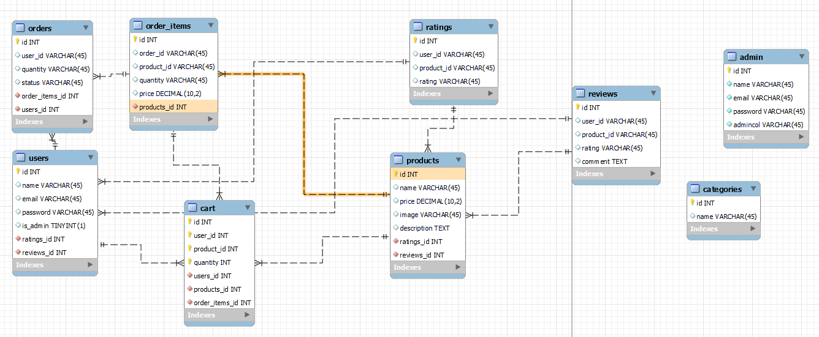  
**2. attēls. Klase**

# **Funkcionālais un dinamiskais sistēmas modelis**

Sistēmas funkciju modelis palīdzēs noteikt funkcijas, kuras sistēmai ir jāveic, bet dinamiskais modelis ļaus redzēt kā šīs funkcijas tiks veiktas procesos, piemēram, pasūtījuma veidošanā vai produkta informācijas atjaunināšanā.

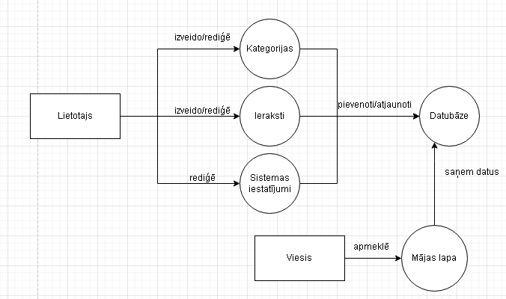

**3. attēls. Datu plūsma**

# **Aktivitāšu diagramma**

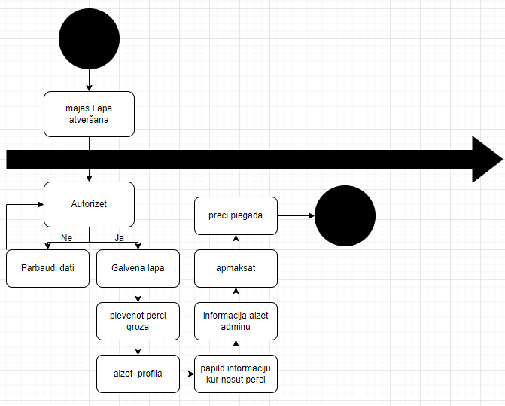

**4.attēls. Darbību diagramma**

# **Lietojumgadījumu diagramma**

# 

**5.attēls. Administratoru Lietošanas scenāriju**

# 

**6.attēls. Lietotajs Lietošanas scenāriju**

# **Sistēmas moduļu apraksts un algoritmu shēmas**

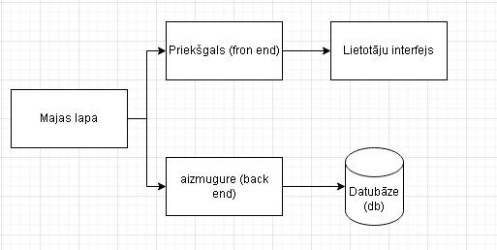Sistēmas moduļu un algoritmu shēmu apraksts palīdzēs noteikt katras moduļa funkcionalitāti un to darbības loģiku. Piemēram, produktu pārvaldības modulis būs atbildīgs par produktu pievienošanu, rediģēšanu un dzēšanu, bet pasūtījumu pārvaldības modulis - par pasūtījumu apstrādi.

**7.attēls. Sistēmas datu plūsma**

1. **Lietotāju ceļvedis**   
     
     
   Lietotāja rokasgrāmata kosmētikas tīmekļa vietnei - šī tīmekļa vietne ir paredzēta kosmētikas produktu iegādei. Lai padarītu vietnes izmantošanu ērtāku, mēs nodrošinām šādu informāciju:

**Katalogs**

Mājaslapā jūs varat atrast produktu katalogu. Katalogā jūs varat apskatīt visus pieejamos produktus un meklēt produktu nosaukumus.

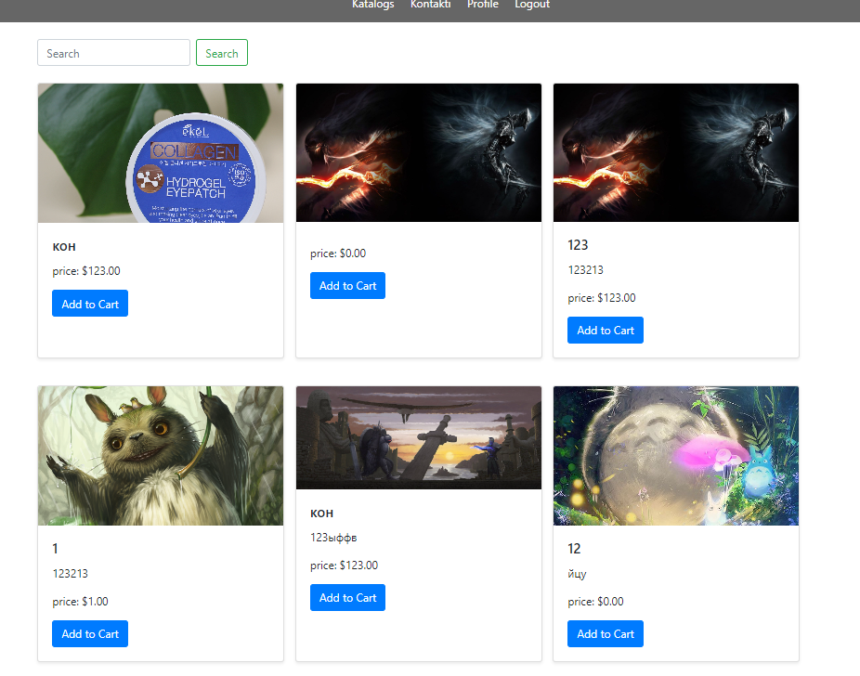

**7.attēls Katalogs**

**Kontakti**

Ja jums ir jautājumi vai problēmas, izmantojot mūsu tīmekļa vietni, vai veicot produktu iegādi, lūdzu, sazinieties ar mūsu atbalsta centru. Mēs vi enmēr esam gatavi jums palīdzēt.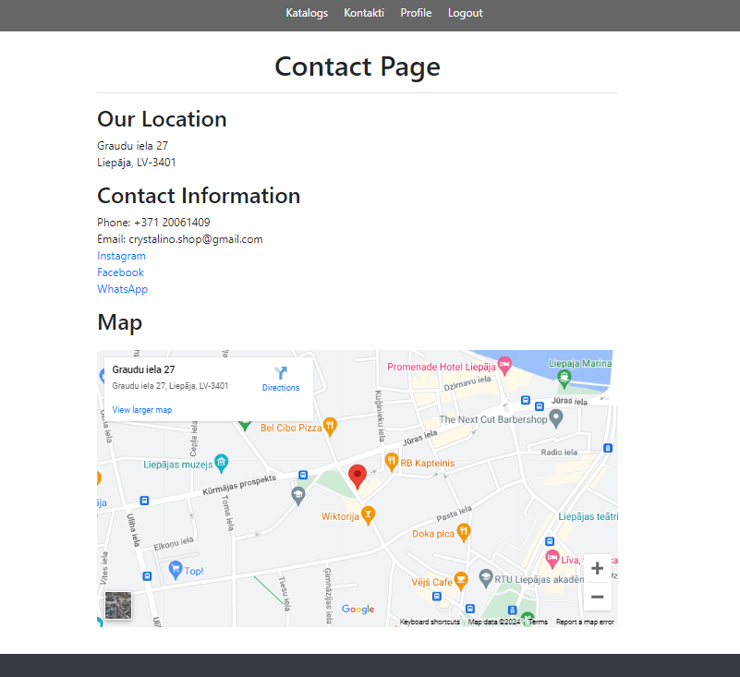

**7attēls. Kontakti**

**Profils**

Mājaslapā jūs varat pārvaldīt savu lietotāja profilu. Profilā jūs varat atjaunināt personisko informāciju, piemēram, lietotājvārdu un paroli, kā arī apskatīt savu pasūtījumu vēsturi un iepirkumu groza saturu.

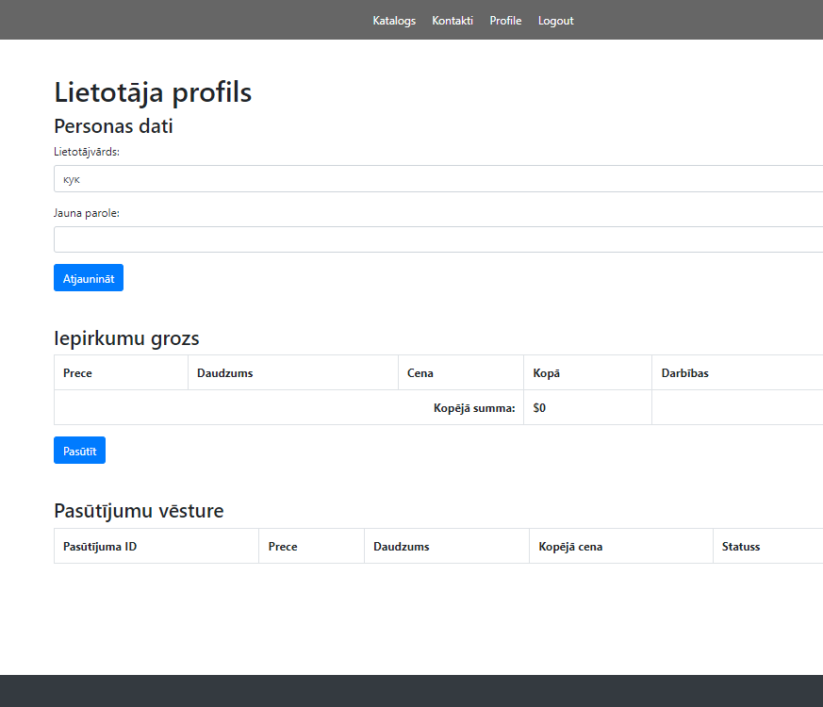

**8.attēls. Kontakti**

**Admin**

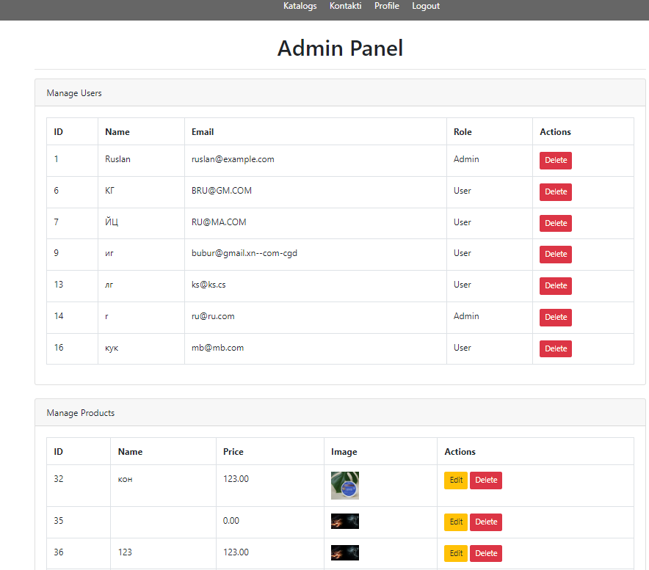Admin panelī jūs varat pārvaldīt lietotājus, produktus un pasūtījumus. Jūs varat pievienot, rediģēt un dzēst preces, apskatīt un atjaunināt pasūtījumu statusus, kā arī pārvaldīt lietotāju tiesības, piešķirot tiem administratora vai parastā lietotāja statusu.

**9.attēls. Admin**

1. **Testēšanas dokumentācija**

**6.1. Izvēlēto testēšanas metožu un rīku apraksts**

Kosmētikas interneta veikala tīmekļa vietnes pārbaudei izvēlētas šādas testēšanas metodes:

* Funkcionalitātes testēšana
* Saderības testēšana
* Uzticamības testēšana
* Lietotāju pieredzes testēšana

Izvēle balstīta uz to efektivitāti un piemērotību kosmētikas interneta veikala funkcionalitātes, saderības, uzticamības un lietotāju pieredzes pārbaudei.

**6.2. Testa piemēru kopums**

| **Testēšanas ID** | **Testa piemēra ID** | **Testa piemēra nosaukums** | **Statuss** | **Kļūdas ziņojums** |
| --- | --- | --- | --- | --- |
| T-01 | TP.01 | Lietotāja reģistrācija | Veiksmīgi |  |
| T-02 | TP.02 | Sistēmā ieeja | Veiksmīgi |  |
| T-03 | TP.03 | Preču meklēšana | Veiksmīgi |  |
| T-04 | TP.04 | Preces pievienošana grozam | Veiksmīgi |  |
| T-05 | TP.05 | Preces noņemšana no groza | Veiksmīgi |  |
| T-06 | TP.06 | Pasūtījuma summas pārbaude | Veiksmīgi |  |
| T-07 | TP.07 | Pasūtījuma veikšana | Veiksmīgi |  |
| T-08 | TP.08 | Pasūtījuma statusa pārbaude | Veiksmīgi |  |
| T-09 | TP.09 | Preču kategoriju saraksta apskate | Veiksmīgi |  |
| T-10 | TP.10 | Preču filtrēšana pēc kategorijām | Veiksmīgi |  |
| T-11 | TP.11 | Saderības pārbaude dažādās ierīcēs | Veiksmīgi |  |
| T-12 | TP.12 | Piekļuves liegšana administratīvajai paneli | Veiksmīgi |  |

### 

### 6.3. Testēšanas žurnāls

**Tabula 5. Testēšanas žurnāls**

| **Testa ID** | **Testa nosaukums** | **Apraksts** | **Statuss** | **Testēšanas datums** | **Kļūdas ziņojums** |
| --- | --- | --- | --- | --- | --- |
| T-01 | Lietotāja reģistrācija | Pārbaude par jauna lietotāja reģistrācijas procesu sistēmā. Korektu datu ievade reģistrācijas formā. | Veiksmīgi | 2024-06-01 | - |
| T-02 | Sistēmā ieeja | Pārbaude par lietotāja veiksmīgu ieeju sistēmā ar korektiem konta datiem. | Veiksmīgi | 2024-06-02 | - |
| T-03 | Preču meklēšana | Pārbaude par preču meklēšanas funkcionalitāti vietnē. Atslēgvārda ievade meklēšanas laukā un rezultātu pārbaude. | Veiksmīgi | 2024-06-03 | - |
| T-04 | Preces pievienošana grozam | Pārbaude par iespēju pievienot preci grozam, nospiežot pogu "Pievienot grozam". | Veiksmīgi | 2024-06-04 | - |
| T-05 | Preces noņemšana no groza | Pārbaude par iespēju noņemt preci no groza, nospiežot pogu "Noņemt no groza". | Veiksmīgi | 2024-06-05 | - |
| T-06 | Pasūtījuma summas pārbaude | Pārbaude par pasūtījuma summas korektu aprēķinu grozā pēc preču pievienošanas/noņemšanas. | Veiksmīgi | 2024-06-06 | - |
| T-07 | Pasūtījuma veikšana | Pārbaude par veiksmīgu pasūtījuma veikšanas procesu ar visu nepieciešamo datu aizpildīšanu. | Veiksmīgi | 2024-06-07 | - |
| T-08 | Pasūtījuma statusa pārbaude | Pārbaude par iespēju izsekot pasūtījuma statusu pēc tā veikšanas. | Veiksmīgi | 2024-06-08 | - |
| T-09 | Preču kategoriju saraksta apskate | Pārbaude par preču kategoriju saraksta attēlošanu vietnē. | Veiksmīgi | 2024-06-09 | - |
| T-10 | Preču filtrēšana pēc kategorijām | Pārbaude par preču korektu filtrēšanu pēc izvēlētās kategorijas. | Veiksmīgi | 2024-06-10 | - |
| T-11 | Saderības pārbaude dažādās ierīcēs | Pārbaude par vietnes attēlošanu un funkcionalitātes darbību dažādās ierīcēs: datoros, planšetēs un viedtālruņos. | Veiksmīgi | 2024-06-11 | - |
| T-12 | Piekļuves liegšana administratīvajai panelim | Pārbaude par parasto lietotāju piekļuves liegumu administratīvajai panelim. | Veiksmīgi | 2024-06-12 | - |

**7. Noslēgums**

Izstrādājot kosmētikas interneta veikala dokumentāciju, tika paveikti daudzi uzdevumi un sasniegti svarīgi rezultāti. Darba gaitā es saskāros ar dažādiem izaicinājumiem un problēmām, taču spēju tos veiksmīgi atrisināt. Zemāk ir sniegti galvenie secinājumi, kas tika izdarīti, strādājot pie šī projekta:

1. **Ērts lietotāja interfeiss:** Viena no galvenajām problēmām bija intuitīvi saprotama lietotāja interfeisa izstrāde. Es ieguldīju pūles, lai izveidotu skaidru un vienkāršu vietnes navigāciju. Tādējādi lietotāji varēs viegli atrast nepieciešamos produktus un veikt pirkumus.
2. **Efektīvas sistēmas modeļi:** Es veiksmīgi izstrādāju funkcionālos un dinamiskos sistēmas modeļus, kas palīdzēja izprast tās darbību un savstarpējās attiecības starp dažādiem komponentiem.

Rezultātā tika izveidota kvalitatīva kosmētikas interneta platforma ar ērtu interfeisu un efektīvu funkcionalitāti. Tomēr projekts ar to nebeidzas, un man ir vairākas nākotnes mērķi, kas saistīti ar izstrādāto produktu:

1. **Pastāvīga lietotāju pieredzes uzlabošana:** Plānoju turpināt lietotāju pētījumus un aptaujas, lai uzzinātu viņu viedokli par vietni un veikt nepieciešamās izmaiņas, lai paaugstinātu klientu apmierinātību.
2. **Produktu klāsta paplašināšana:** Turpināšu darbu pie jaunu zīmolu un produktu pievienošanas veikala katalogam, lai apmierinātu mūsu klientu vajadzības.
3. **Piegādes procesu uzlabošana:** Sadarbība ar kurjeru pakalpojumu sniedzējiem un piegādes izsekošanas sistēmas atjaunināšana, lai nodrošinātu precīzāku un operatīvāku piegādi klientiem.
4. **Pastāvīga sistēmas drošības atjaunināšana:** Sekošana jaunākajām tendencēm informācijas drošības jomā un jaunu datu aizsardzības pasākumu ieviešana, lai novērstu iespējamos draudus un uzbrukumus.

Kopumā kosmētikas interneta veikala izstrāde bija svarīgs un veiksmīgs projekts. Es esmu pārliecināts, ka paveiktais darbs palīdzēs sasniegt panākumus kosmētikas preču tiešsaistes tirdzniecības jomā.

**8. Izmantoto saīsinājumu un terminu skaidrojums**

Izstrādājot kosmētikas interneta veikalu, tika izmantoti noteikti saīsinājumi un termini, kas var prasīt paskaidrojumus dokumentācijas satura izpratnei. Zemāk ir sniegti daži no tiem ar to skaidrojumiem:

| **Saīsinājums** | **Skaidrojums** |
| --- | --- |
| PHP | Servera programmēšanas valoda, kas tiek izmantota dinamisku tīmekļa lapu izveidei |
| JavaScript | Programmēšanas valoda, kas nodrošina interaktivitāti tīmekļa vietnēs |
| MySQL | Relāciju datubāzu pārvaldības sistēma, ko izmanto informācijas par lietotājiem, precēm un pasūtījumiem glabāšanai |
| Laravel | Freimvorks tīmekļa lietotņu izveidei PHP valodā |
| React | JavaScript bibliotēka lietotāja saskarnes veidošanai |
| CSS | Kaskādes stilu lapas, kas tiek izmantotas tīmekļa lapu izskata definēšanai |
| UI (User Interface) | Lietotāja saskarne, kas nodrošina līdzekļus lietotāja mijiedarbībai ar tīmekļa lietotni |
| SKU (Stock Keeping Unit) | Produkta unikālais identifikators, ko izmanto krājumu uzskaites sistēmā |
| API (Application Programming Interface) | Lietojumprogrammu saskarne, kas ļauj mijiedarboties ar citām programmām vai pakalpojumiem |
| HTTPS | Drošs datu pārraides protokols internetā |
| UI/UX | User Interface/User Experience - lietotāja saskarnes un pieredzes dizains |

Šie termini un saīsinājumi tika izmantoti dokumentācijā, lai nodrošinātu skaidrību un saprotamību informācijā par kosmētikas interneta veikala izstrādi un funkcionalitāti.

**9. Literatūras un informācijas avotu saraksts**

* **"PHP and MySQL Web Development" by Luke Welling, Laura Thomson** Šī grāmata sniedz detalizētu ceļvedi par PHP un MySQL izmantošanu dinamisku tīmekļa vietņu izveidei.
* **"Laravel: Up & Running: A Framework for Building Modern PHP Apps" by Matt Stauffer** Grāmatā detalizēti aprakstīta Laravel freimvorka izmantošana tīmekļa lietotņu izstrādei ar PHP.
* **"Learning React: Functional Web Development with React and Redux" by Alex Banks, Eve Porcello** Šis React ceļvedis palīdz izprast bibliotēkas pamatus un tās pielietošanu lietotāja saskarņu veidošanai.
* **"Responsive Web Design with HTML5 and CSS" by Ben Frain** Grāmata sniedz detalizētu ceļvedi par adaptīva tīmekļa dizaina veidošanu, izmantojot HTML5 un CSS.
* **"JavaScript: The Good Parts" by Douglas Crockford** Šis klasiskās JavaScript rokasgrāmatas izdevums apskata valodas galvenos aspektus un sniedz labākās prakses tās izmantošanai.

**Pielikums**

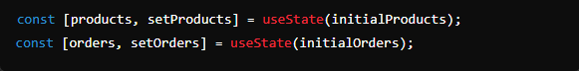

**Attēls 11. Produktu un pasūtījumu statusu noteikšana** Šajā attēlā ir parādītas funkcijas, kas nosaka produktu un pasūtījumu statusus.  
  
  
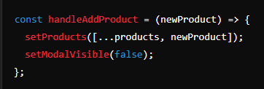

**Attēls 12. Jauna produkta pievienošana** Šis koda fragments parāda funkciju jaunā produkta pievienošanai.

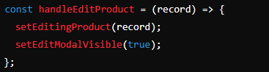

**Attēls 13. Produkta rediģēšana** Šajā attēlā ir parādīta funkcija esoša produkta rediģēšanai.

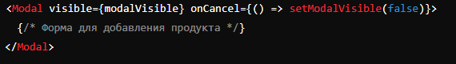

**Attēls 14. Produkta pievienošanas modālais logs** Šis koda fragments parāda modālo logu produkta pievienošanai.

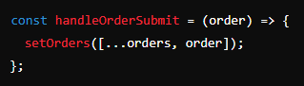

**Attēls 15. Pasūtījuma formas apstrāde** Šajā attēlā ir parādīta pasūtījuma formas apstrāde.